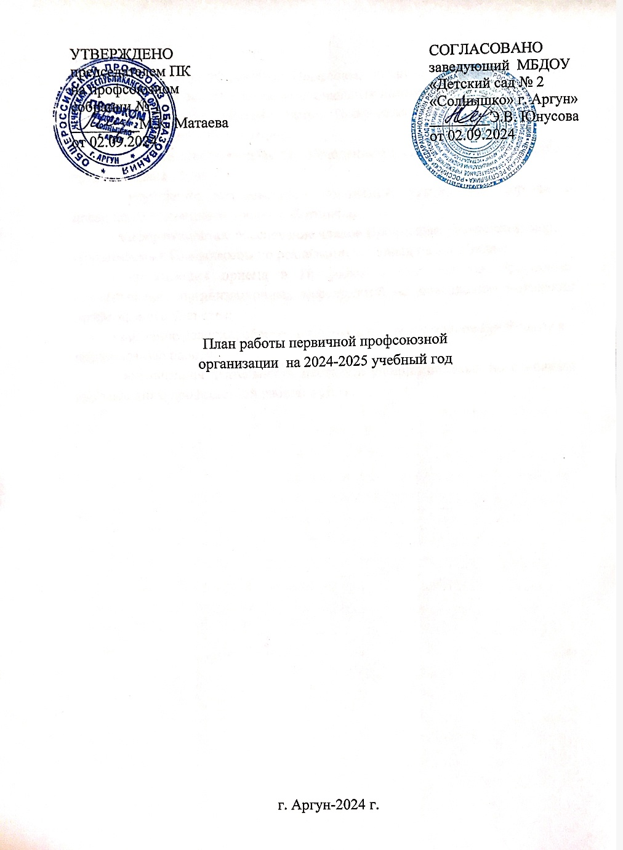цели и задачи:

- реализация уставных задач Профсоюза по представительству и защите

социально-трудовых прав и профессиональных интересов работников ДОУ;

- координация действий членов Профсоюза для достижения общих целей профсоюзной организации;

- профсоюзный контроль за соблюдением в школе законодательства о труде и охране труда;

- улучшение материального положения, укрепление здоровья и повышение жизненного уровня работников;

- информационное обеспечение членов Профсоюза, разъяснение мер,

Принимаемых Профсоюзом по реализации уставных целей и задач;

- организация приема в Профсоюз и учет членов Профсоюза, осуществление организационных мероприятий по повышению мотивации профсоюзного членства;

- создание условий, обеспечивающих вовлечение членов Профсоюза в

профсоюзную работу;

- активизация деятельности института уполномоченных по основным направлениям профсоюзной работы в ДОУ.

|  |  |  |  |  |  |  |  |  |  |
| --- | --- | --- | --- | --- | --- | --- | --- | --- | --- |
| **№** | | **Мероприятия** | **Сроки** | | | | **Ответственный** | | |
| I | | **Профсоюзные собрания** | | | | | | | |
| 1.1 | | Отчет о работе ПК за 2024- 2025 уч.год.  Задачи профсоюзной организации на текущий учебный год. | Май | | | Председатель ППО  Профсоюзный  комитет | | | |
| 1.2 | | Выполнение коллективного договора |  | | | Председатель ППО  Профсоюзный  комитет | | | |
| 1.3 | | Отчётное профсоюзное собрание. | Декабрь | | | Председатель ППО Профсоюзный комитет  УполномоченныеППО | | | |
| II | | **Заседания профсоюзного комитета** | | | | | | | |
| 2.1 | | Утверждение плана работы на новый 2024 - 2025 учебный год.  О состоянии готовности помещений детского сада, соблюдении условия и охраны труда к началу учебного года.  Организация работы профкружка «Духовно-­нравственное и правовое воспитание работника» | Август-сентябрь | | | Председатель ППО  Профсоюзный  комитет  Руководитель  профкружка | | | |
| 2.2 | | Участие ПК в формировании и утверждении тарификационных списков со всеми доплатами | По мере необходимости | | | Председатель ППО  Профсоюзный  комитет | | | |
| 2.3 | | Участие в подготовке проведения аттестации педагогических работников | По мере необходимости | | | Председатель ППО Профсоюзный комитет | | | |
| 2.4 | | Работа по оформлению документации ПК.  Участие в составлении графика отпусков | В течении года Декабрь | | | Председатель ППО  Профсоюзный  комитет | | | |
| 2.5 | | О правильности начисления зарплаты.  О подготовке и проведению отчетно-выборных профсобраний | Декабрь | | | Председатель ППО  Профсоюзный  комитет | | | |
| 2.6 | | Об утверждении статистических отчетов согласно АИС.  Утверждение социального паспорта организации | Ноябрь-декабрь  Сентябрь | | | Председатель ППО  Профсоюзный  комитет | | | |
| 2.7 | | Об итогах проверки правильности оформления личных дел и трудовых книжек работников | Апрель | | | Профсоюзный  комитет | | | |
| 2.8 | | О работе уполномоченного по охране труда. О рассмотрении заявлений членов профсоюза. | Апрель | | | Председатель ППО  Профсоюзный  комитет | | | |
| 2.9 | | Об оказании материальной помощи и поощрение членов профкома и уполномоченных ППО | Март | | | Председатель ППО  Профсоюзный  комитет | | | |
| **III - Работа уполномоченного по вопросам социального партнёрства и регулирования трудовых отношений** | | | | | | | | | |
| 1. | | Обеспечение стабильных взаимоприемлемых производственных отношений с работодателем. | | в течение  отчётного периода | | | | Матаева М.К. | |
| 2. | | Постоянный диалог и взаимодействие с руководителем по всем рабочим вопросам, возникающим у членов Профсоюза. | |  | | | | Матаева М.К. | |
| 3. | | Организация плановых семинарских занятий  для членов трудового коллектива до полного  усвоения ими содержания принятого коллективного договора. Постоянный контроль за выполнением коллективного договора обеими сторонами, а также соблюдение законов и иных нормативных правовых актов. | | в течение  отчётного периода | | | | Матаева М.К. | |
| 4. | | Проведение взаимных консультаций по вопросам регулирования трудовых отношений и иных, связанных с ними отношений, обеспечение гарантий трудовых прав работников. Участие при необходимости в досудебном и судебном разрешении трудовых споров. | | в течение  отчётного периода | | | | Матаева М.К. | |
| 5. | | Участие в согласованном внесении в коллективный договор изменений и дополнений, направленных на улучшение социально-трудовых потребностей членов профсоюза. | | в течение  отчётного периода | | | | Матаева М.К. | |
| 6. | | Обеспечение постоянной связи с местными органами муниципальной власти по всем вопросам, касающихся сохранения и защиты социально-трудовых прав членов трудового коллектива, других вопросов жизнедеятельности образовательной организации:  - представительство в управлении образовательным учреждением (участие в работе педсоветов, совещаний, собраний и пр.);  - взаимодействие с куратором первичной организации, районным представителем и уполномоченным рессовета Профсоюза специалистами аппарата рессовета Профсоюза, по вопросам регулирования трудовых отношений и социального партнёрства;  - расписание ООД, распределение учебной нагрузки;  - правила внутреннего трудового распорядка,  графики дежурств, отпусков. | | в течение  отчётного периода | | | | Матаева М.К. | |
| **IV. Работа уполномоченного по вопросам охраны труда** | | | | | | | | | |
| 1. | | Прохождение бесплатного медицинского  обследования. | | в течение  года | | | | | Дъяченко И.А. |
| 2. | | Планирование и регулирование соблюдения правил техники безопасности кабинетов специалистов, спортзала, столовой, групповых помещений. | | 2 раза в год | | | | | Дъяченко И.А. |
| 3. | | Активное участие в районных и республиканских семинарах по вопросам охраны труда и здоровья, в районном и республиканском конкурсе на «Лучшего уполномоченного по охране труда». | | в течение  отчётного периода | | | | | Дъяченко И.А. |
| 4. | | Осуществление контроля, за соблюдением  работодателем законодательных и других  нормативных правовых актов об охране труда.  Выполнение работниками их обязанностей по обеспечению охраны труда. | | в течение  отчётного периода | | | | | Дъяченко И.А. |
| 5. | | Участие в работе комиссий по проведению проверок и обследованию технического состояния зданий, сооружений, на соответствие их нормам и правилам по охране труда. | | постоянно | | | | | Дъяченко И.А. |
| 6. | | Участие в разработке мероприятий по  предупреждению несчастных случаев на  производстве и профессиональных заболеваний, улучшению условий труда  работников. | | в течение  отчётного периода | | | | | Дъяченко И.А. |
| **V. ПЛАН РАБОТЫ УПОЛНОМОЧЕННОГО ПО ОРГАНИЗАЦИОННО-МАССОВОЙ И УСТАВНОЙ РАБОТЕ** | | | | | | | | | |
| 1. | Укрепление организационного единства профсоюзной организации, увеличение профсоюзного членства. | | | в течение  отчётного периода | | | | | Дъяченко И.А. |
| 2. | Мотивация о преимуществах членства в организации, о роли и задачах профсоюза, ведение разъяснительной работы о правах и обязанностях членов профсоюза. | | | в течение  отчётного периода | | | | | Дъяченко И.А. |
| 3. | Организационное и протокольное сопровождение профсоюзных собраний, заседаний профкома и массовых мероприятий. | | | в течение  отчётного периода | | | | | Дъяченко И.А. |
| 4. | Планирование работы профсоюзного комитета и профсоюзных собраний, обеспечение контроля, за выполнением принимаемых решений. | | | август,  постоянно | | | | | Дъяченко И.А. |
| 5. | Ведение всей профсоюзной документации, и осуществление контроля, за полнотой уплаты членских взносов и их своевременным перечислением. | | | в течение  отчётного периода | | | | | Дъяченко И.А. |
| 6. | Внесение предложений на заседание профкома:  - о моральном и материальном поощрении членов профсоюза за активное участие в работе организации;  - об организации проверки исполнения  решений вышестоящего профсоюзного органа по вопросам организационно-массовой работы;  - о привлечении к ответственности члена профсоюза, допустившем нарушение устава организации;  - другие вопросы внутрисоюзной работы. | | | в течение  отчётного периода | | | | | Дъяченко И.А. |
| **VI. Работа уполномоченного по культурно-массовой и оздоровительной работе** | | | | | | | | | |
| 1. | Обеспечение контроля, за выполнением условий коллективного договора в части организации культурно-массовых, оздоровительных мероприятий и организации досуга членов Профсоюза. | | | регулярно | | | | | Махмаева З.Д. |
| 2. | Участие в работе по оздоровлению членов профсоюза и членов их семей через активное вовлечение в Некоммерческий Фонд социальной поддержки учителей (ФСПУ). | | | в течение  отчётного периода | | | | | Махмаева З.Д. |
| 3. | Участие в смотрах-конкурсах организуемых республиканской организацией Профсоюза. | | | в течение  отчётного периода | | | | | Махмаева З.Д. |
| 4. | Участие в проведении профессиональных праздников, знаменательных дат, организация чествования ветеранов педагогического труда. | | | регулярно | | | | | Махмаева З.Д. |
| 5. | Организация коллективного посещения республиканских музеев, театров, филармонии, исторических и памятных мест, зияртов, природных заповедников и т. д. | | | в течение  отчётного периода | | | | | Махмаева З.Д. |
| 6. | Чествование педагогов-юбиляров, а также исторических и памятных дат учебного заведения. | | | в течение  отчётного периода | | | | | Махмаева З.Д. |
| **VII. Работа уполномоченного по жилищно-бытовым вопросам** | | | | | | | | | |
| 1. | | Участие в обследовании жилищных, бытовых и материальных условий членов Профсоюза и организация их учёта нуждающихся в улучшении жилищных условий. | | в течение  отчётного периода | | | | | Махмаева З.Д. |
| 2. | | Организация на собраниях коллектива и на заседаниях профсоюзного кружка семинарских занятий с разъяснениями жилищного законодательства. | | регулярно | | | | | Махмаева З.Д. |
| 3. | | Оказание методической и практической помощи членам профсоюза в подготовке документов для постановки на жилищный учёт в администрации муниципального района. | | в течение  отчётного периода | | | | | Махмаева З.Д. |
| 4. | | Оказание содействия членам профсоюза, жильё которых пострадало в результате стихийных бедствий, в подготовке необходимых документов для получения материальной помощи и компенсационных выплат. | | По мере  необходимости | | | | | Махмаева З.Д. |
| 5. | | Организация «белхи» силами работников  трудового коллектива по проведению текущего ремонта жилья ветеранов педагогического труда, решение других бытовых вопросов. | | По мере  необходимости | | | | | Махмаева З.Д. |
| 6. | | Организация посещения заболевших членов  Профсоюза. | | По мере  Необходимости | | | | | Махмаева З.Д. |
| **VIII. Работа уполномоченного по информационной работе и обеспечению гласности**  **профсоюзной работы** | | | | | | | | | |
| 1. | | Создание системы информирования членов Профсоюза (оформление профсоюзного уголка, информационного стенда, создание группы «WhatsApp», «Zoom» и т.д.).  Работа по регулярному обновлению его материалов. | | | Регулярно | | | | Умхаева П.М. |
| 2. | | Контроль, за систематическим насыщением свежей информацией профсоюзного стенда.  Обеспечение доступности информации для членов профсоюза, грамотного расположения стенда, качества и эстетику его оформления. | | | Регулярно | | | | Умхаева П.М. |
| 3. | | Распространение информации о конкретных делах профсоюза, основанной на чётком, содержательном и критическом анализе его работы. | | | В течение  отчётного периода | | | | Умхаева П.М. |
| 4. | | Активная работа с информационными ресурсами республиканской организации Профсоюза. | | | В течение  отчётного периода | | | | Умхаева П.М. |
| 5. | | Постоянное участие на республиканских семинарах для повышения своего профессионального уровня, использование современных технологий, профсоюзных сайтов в Интернете, в том числе сайта республиканского Совета Профсоюза. | | | В течение  отчётного периода | | | | Умхаева П.М. |
| 6. | | Обеспечение гласности профсоюзной работы, доведение аргументированной профсоюзной позиции до всех членов коллектива, акцент на работу с мнением людей. | | | В течение  отчётного периода | | | | Умхаева П.М. |
| 7. | | Обеспечение контроля и учёта за поступающими на электронный адрес информационными пакетами и доведение их содержания до членов профсоюза. | | | В течение  отчётного периода | | | | Умхаева П.М. |
| **IX. Работа уполномоченного по правозащитной работе** | | | | | | | | | |
| 1. | | Обеспечение профсоюзного контроля, за соблюдением трудового законодательства и  иных нормативно-правовых актов РФ, субъектов РФ, содержащих нормы трудового права, органами управления в сфере образования, органами социальной защиты. | | | В течение  отчётного периода | | | | Матаева М.К. |
| 2. | | Защита социально-трудовых прав членов  профсоюза, в том числе досудебная и судебная. | | |  | | | | Матаева М.К. |
| 3. | | Оказание юридической помощи членам Профсоюза по вопросам применения трудового законодательства, организация цикла методических семинаров на заседаниях профсоюзных кружков по следующим вопросам:  - досрочное назначение пенсии по старости в связи с педагогической деятельностью;  - представление льгот по коммунальным  услугам работникам сферы образования сельской местности;  - начисление заработной платы;  - выплаты стимулирующего характера;  - выплаты компенсационного характера;  - трудовые книжки; - трудовые договора;  - приём и увольнение, перевод на другую работу;  - правила внутреннего трудового распорядка;  - работа КТС ([комиссия по трудовым спорам)](https://www.gmpr74.ru/glossary/komissiya-po-trudovym-sporam-kts" \l ":~:text=%D0%9F%D0%B5%D1%80%D0%B2%D0%B8%D1%87%D0%BD%D1%8B%D0%B9%20%D0%BE%D1%80%D0%B3%D0%B0%D0%BD%20%D0%B4%D0%BB%D1%8F%20%D1%80%D0%B0%D1%81%D1%81%D0%BC%D0%BE%D1%82%D1%80%D0%B5%D0%BD%D0%B8%D1%8F%20%D0%B8%D0%BD%D0%B4%D0%B8%D0%B2%D0%B8%D0%B4%D1%83%D0%B0%D0%BB%D1%8C%D0%BD%D1%8B%D1%85,%D0%BF%D1%80%D0%B5%D0%B4%D1%83%D1%81%D0%BC%D0%BE%D1%82%D1%80%D0%B5%D0%BD%20%D0%B8%D0%BD%D0%BE%D0%B9%20%D0%BF%D0%BE%D1%80%D1%8F%D0%B4%D0%BE%D0%BA%20%D0%B8%D1%85%20%D1%80%D0%B0%D1%81%D1%81%D0%BC%D0%BE%D1%82%D1%80%D0%B5%D0%BD%D0%B8%D1%8F.)  - контроль, за соблюдением гарантий профсоюзной деятельности. | | | В течение  отчётного периода | | | | Матаева М.К. |
| 4. | | Участие в договорном регулировании  социально-трудовых отношений в рамках  социального партнёрства. | | | В течение  отчётного периода | | | | Матаева М.К. |
| 5. | | Рассмотрение жалоб и предложений членов  Профсоюза. | | | В течение  отчётного периода | | | | Матаева М.К. |
| 6. | | Своевременное доведение до членов профсоюза изменения, вносимые Государственной Думой в Трудовой Кодекс, в другие нормативные акты, касающиеся работников сферы образования, их социальных льгот. | | | В течение  отчётного периода | | | | Матаева М.К. |
| **X. Работа уполномоченного по делам молодёжи и наставничеству** | | | | | | | | | |
| 1. | | Работа с молодыми педагогами в сфере социальной поддержки при включении их в трудовую деятельность | | | в течение  отчётного периода | | | | Умхаева П.М. |
| 2. | | Участие в закреплении наиболее опытных педагогов за молодыми и осуществление последующего контроля, за их деятельностью. | | | Август | | | | Умхаева П.М. |
| 3. | | Подготовка и реализация мероприятий по адаптации молодых педагогов в трудовых коллективах. | | | Сентябрь-октябрь | | | | Умхаева П.М. |
| 4. | | Подготовка рекомендаций по работе с молодёжью и вопросов их социальной поддержки для включения в коллективные договора. | | | 2 раза в год | | | | Умхаева П.М. |
| 5. | | Проведение социологического мониторинга молодых педагогов для отслеживания динамики ориентации, запросов, интересов молодых и организация последующей работы в этом направлении. | | | Сентябрь | | | | Умхаева П.М. |
| 6 | | Выявление пожеланий молодёжи в вопросах повышения уровня профессиональных знаний и навыков работы, организация для них специальных семинаров. | | | Регулярно | | | | Умхаева П.М. |
| 7 | | Осуществление информационно- методического обеспечения молодёжных мероприятий, направленных на их духовно- нравственное и экономико-правовое воспитание. Полное взаимодействие с руководителем профсоюзного кружка и ответственность за регулярное участие в качестве слушателей кружка молодых педагогов. | | | В течение  отчётного периода | | | | Умхаева П.М. |
| 8 | | Привлечение постоянного внимания работодателя, профкома, органов местных муниципальных властей к решению жилищно-бытовых проблем молодых кадров, к проблемам молодых семей. | | |  | | | | Умхаева П.М. |
| 9 | | Регулярное участие в организации досуга молодёжи. Оказание им необходимой помощи в организации своего свободного времени. | | |  | | | | Умхаева П.М. |
| 10 | | Обеспечение трудовых и профессиональных прав и гарантий молодёжи. | | |  | | | | Умхаева П.М. |
| 11 | | Обеспечение для молодых педагогов 30% доплаты, а наставникам 10% доплаты, включение этих гарантий в коллективные договора. | | | 1 полугодие | | | | Умхаева П.М. |
| **XI. Работа уполномоченного по вопросу труда и заработной платы** | | | | | | | | | |
| 1. | | Осуществление систематического контроля, за правильным начислением и выдачей заработной платы членам профсоюза, участие в распределении стимулирующего фонда. | | | систематически | | | | Ангаева Р.Р. |
| 2. | | Обеспечение взаимодействия с руководством учебного заведения при распределении учебной нагрузки членам профсоюза, участие профкома при составлении тарификации, расписания занятий, графика работы и дежурства. | | | август | | | | Ангаева Р.Р. |
| 3. | | Организация обучения членов профсоюза по вопросам труда и заработной платы на  занятиях кружка по духовно-нравственному и правовому воспитанию членов профсоюза. | | | в течение  отчётного периода | | | | Ангаева Р.Р. |
| 4. | | Осуществление регулярного контроля, за  выполнением работодателем коллективного  договора в части дополнительных выплат  отдельным категориям работников, а также за правильным распределением стимулирующих выплат. | | | регулярно | | | | Ангаева Р.Р. |
| 5. | | Участие в подготовке решений ППО и других документов, касающихся вопросов труда и заработной платы. | | | регулярно | | | | Ангаева Р.Р. |
| 6. | | Проведение анализа писем, заявлений, жалоб членов профсоюза и участие в решении трудовых споров по вопросам труда и заработной платы, владение полной информацией:  - о фонде заработной платы;  - о средней заработной плате основных категорий работников в МОП;  - самая высокая заработная плата и самая низкая зарплата;  - динамика зарплаты хотя бы за три года;  - своевременная выплата заработной платы;  - обязательная выдача расчётного листка;  - анализ правильности начисления заработной платы | | | в течение  отчётного периода | | | | Ангаева Р.Р. |
| **XII. Работа уполномоченного по вопросам пенсионного и социального обеспечения** | | | | | | | | | |
| 1. | | Ведение учета лиц, выходящих на пенсию. | | | ежегодно | | | | Ангаева Р.Р. |
| 2. | | Оказание содействия в подготовке документов для оформления пенсии по выслуге лет. | | | в течение года | | | | Ангаева Р.Р. |
| 3. | | Оказание помощи в оформлении пенсии по старости. | | | в течение года | | | | Ангаева Р.Р. |
| 4. | | Подготовка заявок на санаторно-оздоровительные путевки для членов профсоюза. | | | в течение года | | | | Ангаева Р.Р. |
| 5. | | Обеспечение правильного оформления выплат пособий, до родового и после родового отпусков и по уходу за ребенком до 1.5 - 3 лет. | | | по мере необходимости | | | | Ангаева Р.Р. |
| 6. | | Контроль за правильным оформление больничных листков и соблюдения прав инвалидов, матерей воспитывающих детей инвалидов | | | в течение года | | | | Ангаева Р.Р. |
| 7. | | Использования заседания профсоюзного кружка «Правовое поле» для изучения вопросов пенсионного и социального обеспечения членов профсоюза. | | | в течение года | | | | Ангаева Р.Р. |